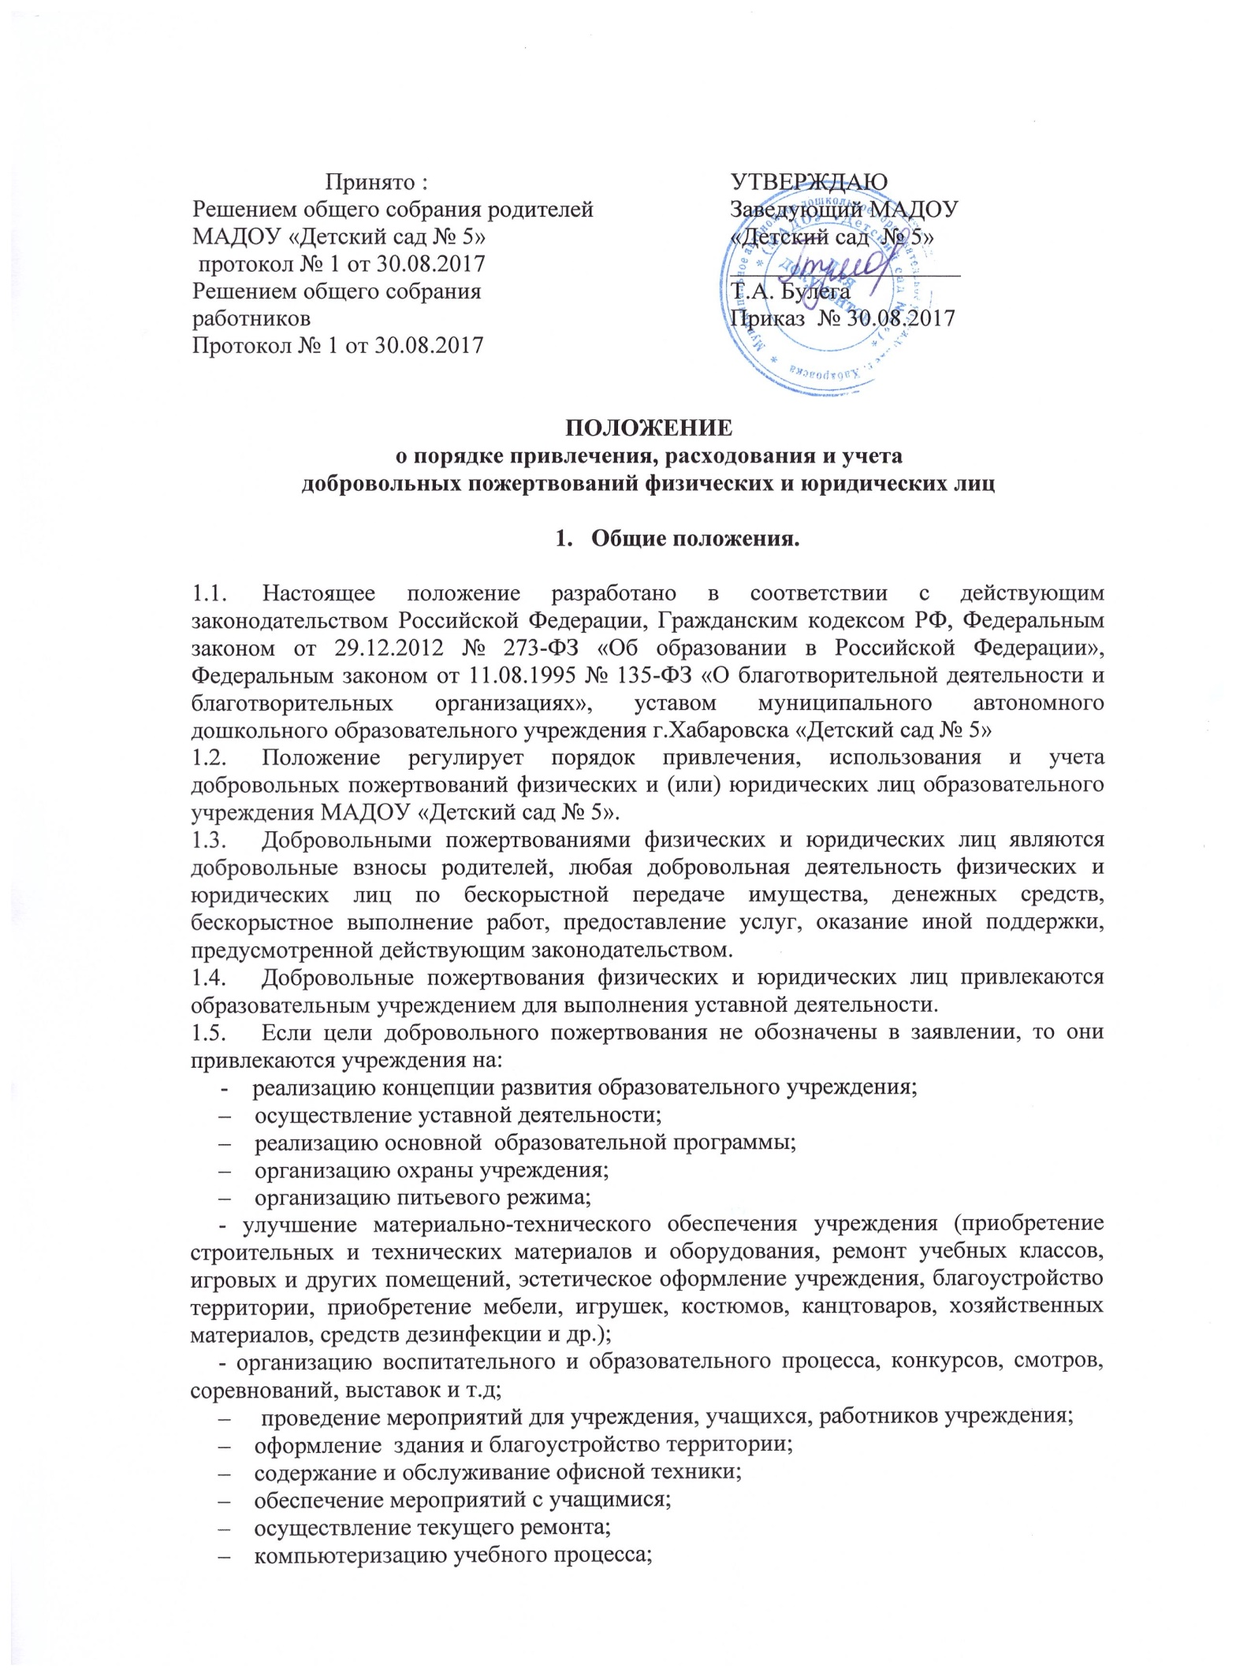

- повышение качества образовательного процесса (приобретение компьютеров, комплектующих, периферийных устройств и оргтехники, обеспечение экспертизы инновационных и оздоровительных программ,осуществление опытно - экспериментальной и инновационной деятельности,приобретение книг, дисков, программ, учебно-методических и наглядных пособий призов, медалей, грамот,оплата подписки на необходимые издания периодической литературы для работы специалистов и др.);
- организацию различных мероприятий по вопросам образования: участие педагогических и административных работников в курсах, обучении. Конференциях. Семинарах и т.д. по вопросам повышения квалификации педагогических кадров и административных работников;
- оплату за разработку и оформление технической документации, юридических документов, нотариальных услуг в интересах образовательного учреждения;
- иные цели, не противоречащие действующему законодательству, локальным актам учреждения, решениям коллегиального органа самоуправления.
На приобретение:
- книг и учебно – методических пособий;
- технических средств обучения;
- мебели. Оборудования;
- канцтоваров и хозяйственных материалов;
- наглядных пособий;
- средств дезынфекции;
- костюмов

- Порядок привлечения добровольных пожертвований.

  - Администрация образовательного учреждения (руководитель, заместители руководителя, педагогические работники, члены коллегиального органа самоуправления, члены родительского комитета) вправе обратиться за оказанием добровольного пожертвования учреждению, как в устной (на общем или групповом родительском собрании, в частной беседе), так и в письменной форме.
  - При обращении за оказанием помощи уполномоченные лица, указанные в п. 2.1. настоящего положения обязаны проинформировать физическое или юридическое лицо о целях привлечения помощи и о стоимости планируемых работ, услуг, товаров за счет средств от привлечения добровольных пожертвований.
  - Пожертвования физических или юридических лиц осуществляются только на добровольной и бескорыстной основе.
  - Благотворительная помощь может так же выражаться в добровольном, безвозмездном, бескорыстном личном труде родителей, иных юридических и (или) физических лиц по ремонту учреждения, оказании помощи в проведении мероприятий, изготовлении стендов, организации выставок и т.д.
  - Физические и юридические лица вправе определять самостоятельноцели и порядок использования своих пожертвований.

- Порядок расходования добровольных пожертвований.
Расходование привлеченных средств образовательного учреждения должно производиться строго в соответствии с целевым назначением взноса, на цели, указанные в настоящем положении и на основании решения коллегиального органа самоуправления.
В случае, если целевое назначение не указано, распределение пожертвований осуществляется руководителем ДОУ .
Документальное оформление расходования привлеченных средств должно производиться в рамках действующего законодательства, Устава учреждения и настоящего положения с обязательным оформлением актов выполненных работ, услуг, товаров, в которых должны быть указаны объемы выполненных работ, услуг, расценки за единицу работы (услуги, товары), общая стоимость работ (услуг, товаров) и место проведения работ, оказания услуг.

- Порядок приема добровольных пожертвований и учета
их использования.

5.1. Добровольные пожертвования могут быть переданы образовательному учреждению в наличной форме, по безналичному расчету, в натуральном виде, в форме передачи объектов интеллектуальной собственности с обязательным отражением в учетных документах.
5.2. Передача денежных средств в наличной форме от физических лиц производится на основании письменного заявления лица в адрес учреждения.
5.3. Коллегиальный орган самоуправления образовательного учреждения осуществляет контроль за использованием переданных учреждению средств. По его просьбе администрация учреждения представляет отчет об использовании добровольных пожертвований.
5.4. При привлечении добровольных взносов родителей на ремонт учреждения и другие расходы, связанные с деятельностью учреждения, администрация учреждения совместно с коллегиальным органом самоуправления готовят письменные отчеты об использовании средств и представляют его для рассмотрения на классных (групповых) собраниях, общем родительском собрании.
5.5. Расходование привлеченных средств образовательным учреждением должно производиться строго в соответствии с целевым назначением пожертвования, определенном физическими или юридическими лицами, либо коллегиальным органом самоуправления на цели, указанные в настоящем положении.

- Ответственность.
6.1. Не допускается использование добровольных пожертвований на цели, не соответствующие уставной деятельности, настоящему положению, целевому назначению, целям,указанным в настоящем положении.
6.2. Коллегиальным органом самоуправления заслушивается отчет учрежденияо привлечении и расходовании добровольных пожертвований за истекший календарный срок не позднее окончания первого квартала текущего года.
6.3. По требованию Учредителя учреждение ежемесячно предоставляет информацию о привлечении и расходовании добровольных пожертвований физических и юридических лиц учредителю.
6.4. Отчет о поступлении и расходовании добровольных пожертвований физических и юридических лиц ежеквартально (в письменной форме) размещается в доступных местах для родителей (информационных стендах).
6.5. По просьбе физических и юридических лиц, осуществляющих добровольное пожертвование, учреждение представляет им информацию об использовании этих средств.
6.6. Ответственность за нецелевое, а так же необоснованное,неправомерное, неэффективноеиспользование добровольных пожертвований несет руководитель учреждения.

